彰化縣政府參加105年全國公教美展競賽計畫
- 計畫目的： 為倡導本縣公教員工正當休閒活動，展示各機關學校藝文活動成果，鼓勵員工進修創作以砥礪身心，進而增進政府活力並爭取本縣佳績。
- 主辦單位：彰化縣政府
- 承辦單位：彰化縣政府人事處
- 協辦單位：彰化縣地方稅務局
- 參加對象：
  - 本縣各機關、公立學校所屬編制內員工、約聘僱人員及其眷屬(限上開員工之配偶及直系血親)暨退休人員（不含臨時人員及派遣人員）。
  - 本縣各公立學校聘期一學年以上之代理、代課教師。
- 作品題材：主題不限，作品不得違公序良俗。
- 作品種類：水墨(含膠彩)、書法(含篆刻)、油畫、水彩、攝影、漫畫等6類。
- 作品規格：
(一)水墨類(含膠彩)：
- 水墨作品形式以直式裱裝（捲軸）為限，橫幅不收。作品外加塑膠套裝，畫心尺寸180×90公分以內為原則（不含裝裱），以木料、玻璃或塑膠等材質裱框者，一律不予收件。
- 膠彩作品尺寸最大以116.5×91公分（50號）為限，請加裝簡便畫框以利搬運、懸掛，背面請加木板，裝用玻璃者不予收件，另建議送件者加裝紙盒（箱）以維作品安全。
(二)書法類(含篆刻)：
- 書法作品字體不拘，畫心尺寸180×90公分以內為原則（不含裝裱），直式捲軸並外加塑膠套；以對聯送展者，其條幅（捲軸）不可超過兩幅。
- 篆刻作品畫心尺寸不超過70×140公分，鈐印以10至20方為限，可酌加邊款，並以直式裱裝（捲軸）。
- 前開作品建議送件者加裝紙盒(箱)以維作品安全。
(三)油畫類：
含油彩、壓克力等，作品尺寸最大以116.5×91公分（50號）為限，請加裝壓克力透明板及簡易畫框以利搬運、懸掛，背面請加木板，裝用玻璃者不予收件。
(四)水彩類：
含水彩、粉彩、鉛筆、炭筆、彩色墨水等，畫心最大不得超過110×80公分（全開圖畫紙），請加裝壓克力透明板及簡易畫框以利搬運、懸掛，背面請加木板，裝用玻璃者不予收件。
(五)攝影類：
  - 單張作品：彩色或黑白均可，直式或橫式之尺寸，長邊限定為30.48公分（約12吋），短邊不限，自行裱裝或護貝者不予收件，並請標明拍攝地點，獲選總處佳作以上得獎者，應送原作品規格為長邊限定61公分(約24吋)，短邊不限，請自行裱裝，並請標明拍攝地點。
- 系列作品：彩色或黑白均可，畫面尺寸長邊加總、短邊加總各不得超過100公分，請自行裱裝，並請標明拍攝地點。
(六)漫畫類：
黑白、彩色不拘，大小不超過四開（39公分×54公分）圖畫紙，單幅、四格、多格漫畫、電腦輸出形式均可；作品以漫畫創意為主要表達方式，請排除政治性議題之作品，並避免海報形式，且非必要文字不得展現，請自行裱裝。
- 送件日期及方式：
  - 送件日期：105年2月17日至105年2月23日。
  - 送件方式：
    - 每人每類以選送2件為限，並連同製作2份清冊（依類別繕造）及依下列規定送件(105年全國公教美展徵選作品送件表及選送作品清冊俟獲選參加全國公教美展時再行送件)：
- 水墨(含膠彩)、書法(含篆刻)、油畫、水彩作品先繳交8*10吋照片，逕送本縣地方稅務局人事室簽收。
- 攝影類單張作品長邊限定為30.48公分（約12吋），短邊不限；系列作品畫面尺寸長邊加總、短邊加總各不超過100公分，並請標明拍攝地點，逕送本縣地方稅務局人事室簽收。
- 漫畫類：以原作送件。
    - 入選作品送件注意事項：
- 本府預定於105年3月2日(星期三)辦理作品初審，並於是日初審完畢後立即公告入選作品。請上述各入選作品依本計畫所訂規格樣式裱框處理，並送府彙整參加全國公教美展競賽。
- 各選送全國公教美展參賽作品須與初審照片內容相符，不得刪增作品內容，否則將視為違規，不予選送參加競賽。
  - 104年作品獲全國公教美展佳作以上獎項者，105年參賽作品免經縣內初審，請逕以105年全國公教美展簡章所訂規格準備，並於105年2月24日前電洽本府告知參賽類別及件數。
  - 各類參選作品限定為103、104、105年內之創作且未曾於其他比賽獲獎者(前三名)。
  - 由本府聘請學者、專家擔任評審委員，評審各機關學校選送之參選作品，並評定優選及佳作若干名。獲選作品擇優選送參加由行政院人事行政總處辦理之全國公教美展，每類選送參選作品最高以25件為限。
  - 各機關學校辦理情形列入105年度人事業務績效考核評分項目，辦理情形計分方式如下：
- 每選送1件作品核給基本分1分，每類作品至多核給5分。
- 選送作品再獲選為縣內優選者核給5分、佳作者核給3分。
- 經本府選送全國公教美展參賽獲獎者，團體成績加分方式：
- 獲第一名者，選送單位團體成績加5分。
- 獲第二名者，選送單位團體成績加4分。
- 獲第三名者，選送單位團體成績加3分。
- 獲優選者，選送單位團體成績加2分。
- 獲佳作者，選送單位團體成績加1分。
以上各項分數加總，即為各機關學校105年度辦理公教美展是項業務成績。
- 行政獎勵：
  - 團體獎勵：
依本計畫第九點分數加總，分數排序最高前五名之機關學校首長、人事機構主管或業務承辦人員獎勵如下，並由縣長於公開場合頒發獎狀：
團體獎勵 | 獎勵原則 | 獎勵對象(機關、學校)/3人為限
第1名 | 記功1次 | 承辦人及人事主管、機關首長
第2、3名 | 嘉獎2次 | 承辦人及人事主管、機關首長
第4、5名 | 嘉獎1次 | 承辦人及人事主管、機關首長
- 全國公教美展獲獎獎勵：
機關學校推薦參展之作品，如獲行政院人事行政總處評選為佳作以上之作者、選送之機關學校首長、人事機構主管或業務承辦人員獎勵如下(前開人員若已達團體獎勵標準者，以較高獎勵額度敘獎，不予重複敘獎)：
總處評選 | 獎勵原則 | 獎勵對象(機關、學校)/4人為限 | 備考
第1名 | 記功1次 | 作者、承辦人、人事主管及機關首長 | 同時有數項作品達敘獎標準者，以敘最高額度  為限，不重複敘獎。
第2名 | 嘉獎2次 | 作者、承辦人、人事主管及機關首長 | 同時有數項作品達敘獎標準者，以敘最高額度  為限，不重複敘獎。
第3名 | 嘉獎2次 | 作者、承辦人、人事主管及機關首長 | 同時有數項作品達敘獎標準者，以敘最高額度  為限，不重複敘獎。
優選 | 嘉獎1次 | 作者、承辦人、人事主管及機關首長 | 同時有數項作品達敘獎標準者，以敘最高額度  為限，不重複敘獎。
佳作 | 嘉獎1次 | 作者、承辦人、人事主管及機關首長 | 同時有數項作品達敘獎標準者，以敘最高額度  為限，不重複敘獎。
- 縣內美展獲獎獎勵：作品經本縣評選為佳作以上之作者(各機關學校現職人員)，由服務機關學校秉權責核予獎勵，並由縣長於公開場合頒發獎狀，各類得獎作品由1人代表受獎，由本府另行通知(前開人員若已獲全國公教美展獲獎獎勵標準者，以較高獎勵額度敘獎，不予重複敘獎)：
本縣評選 | 獎勵原則 | 備考
優選 | 嘉獎2次 | 同時有數項作品達敘獎標準者，以敘最高額度為限，不重複敘獎。
佳作 | 嘉獎1次 | 同時有數項作品達敘獎標準者，以敘最高額度為限，不重複敘獎。
非現職人員頒發獎狀1紙 |  | 同時有數項作品達敘獎標準者，以敘最高額度為限，不重複敘獎。
- 參加獎：
機關學校推薦參展之作品，經縣內評選未入選者【作者(含各機關學校現職人員、眷屬及退休人員)】，由本府製發獎狀一紙予以感謝。
- 檢附作品標籤及清冊詳如附件。
- 本計畫得隨時補充修正。

附表1
編號：
(勿填)
服務機關：
姓名：
類別： | 創作年份：
作品名稱：
地點(僅攝影類須填寫)：

註：
1、標籤之規格、大小請依上表製作（或影印使用）以求統一。
2、本標籤請自行製作或影印，並將各欄位詳實填妥後，黏貼於作品背面之右上方，俾便辨識作品之正確懸掛方向及作者資料；請將作品妥善包裝(以氣泡布或紙箱包裝)，並於外包裝右上方處黏貼本標籤，以利收、還件、評審作業之進行。
3、本表之「編號」欄與附表2之「編號」欄統一由本府編列。

附表2（推薦機關造冊）

excel電子檔請見附件
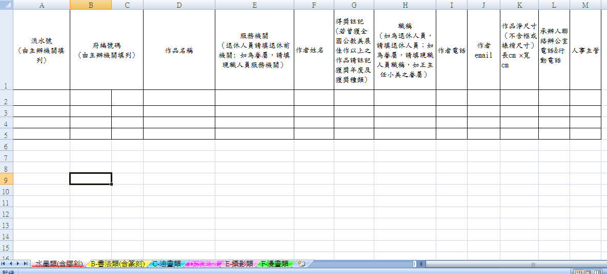
附表2-清冊填表說明：
一、選送作品請依水墨(含膠彩)、書法(含篆刻)、油畫、水彩、攝影、漫畫等項分類，各按附表2格式，以A4紙張影印造具清冊2份，連同作品送交本縣地方稅務局人事室點收，清冊電子檔請另寄地方稅務局黃寶萱(email：paoa0000206@gmail.com)。
- 二、清冊內各欄請詳實填寫，俾作為展出之基本資料。
三、各類選送作品背面，請以附表1之標籤，書寫編號、作者服務機關、姓名、類別、作品名稱等資料，俾供評審、展出作業及編輯畫冊等事宜參考。標籤請黏貼於作品背面之右上方，黏貼方向請與作品正面同一方向，俾予辨識作品之正確懸掛方向。
四、書法(含篆刻)類之條幅（捲軸）作品，不得超過2幅，否則不予收件，如係對聯，請於作品名稱欄加註「對聯」2字。
五、有關作品尺寸欄，填列方式為作品之長乘寬，單位為「公分」，如：× 公分。
六、作者聯絡電話及電子郵件請詳填，俾利聯繫。
七、「職稱」欄，如為退休人員，則填退休人員；如為眷屬，請填現職人員職稱，如王主任小美之眷屬)。
八、請配合按照上述說明辦理，俾利作業，否則拒絕收件。
作品類別代碼表
作品類別 | 代碼
水墨類(含膠彩) | A
書法類(含篆刻) | B
油畫類 | C
水彩類 | D
攝影類 | E
漫畫類 | Ｆ

